математика

ТРЁХЗНАЧНЫЕ ЧИСЛА

1. Назови самое маленькое однозначное число, самое большее однозначное число. Назови самое маленькое двузначное число,
самое большее двузначное число.

2. Прочитай числа: 48, 6, 57, 9, 13, 1, 92, 34, 78, 100, 69, 3.
По какому принципу их можно разбить на три группы?

3. Чем отличаются числа в каждой паре? Закончить строчку.
205 и 250, 206 и 260, 207 и 270, … и ….

4. Чем отличаются числа в каждой паре? Закончить строчку.
101 и 110, 102 и 120, 103 и 130, … и ….

5. Продолжить ряды чисел:
100, 101, 102, 103, 104… 100, 110, 120, 130, 140…

6. Продолжить ряды чисел:
199, 189, 179, … 199, 187, 175, 163, …

7. Объясни, как ты понимаешь рисунок?

10 штук
10 штук
1 штука
Сто
Штук

100

Сколько единиц в одном десятке?
Сколько десятков в одной сотне?
Сколько единиц в одной сотне?

Сотня – это десять десятков

Числа, состоящие из сотен, десятков и единиц,
записывают тремя цифрами и называют трехзначными.

8.

1 сотня (с) 1 десяток (д) 1 единица (е)

9. Даны числа: 518, 142, 80, 915, 39, 76, 819, 54, 200, 101, 17, 99. Выбери из них:
1) двузначные числа и запиши их в порядке возрастания,
2) каждое из данных двузначных чисел увеличить на 1,
3) трёхзначные числа и запиши их в порядке убывания,
3) каждое из данных трёхзначных чисел уменьшить на 1.

Запомни, как пишутся трёхзначные числа.

Единицы записываются справа.
Десятки записываются посередине.
Сотни записываются слева.
Читаются числа слева направо.

Двузначное число 76 содержит 7 десятков и 6 единиц.
Трёхзначное число 765 содержит в: 1) единицах - 765
2) в десятках и единицах - 76 десяток и 5 единиц.

10. Назови числа 629, 539, 760, 703, 821, 601.
Вырази каждое из них: а) в сотнях и единицах; б) десятках и единицах.

8.

100
Одна сотня (1 с.)
записывается 100

Две сотни (2 с..)
100
100
записывается 200

100
100
100
Три сотни (3 с..)
записывается 300

Как записываются числа: 3 с., 4 с., 5 с., 6 с., 7 с., 8 с., 9 с?
Тысяча – это десять сотен

11. Поясни, как образовано число 200, 600, 500, 700.
Сколько сотен в каждом из данных чисел?

9. Сколько сотен, десятков и единиц в числах?
757, 801, 460, 128, 530, 940, 712, 206, 596, 990, 777, 699.

10. Запиши цифрами каждое число:
1 сотня – сто 6 сотен – шестьсот
2 сотни – двести 7 сотен – семьсот
3 сотни – триста 8 сотен – восемьсот
4 сотни – четыреста 9 сотен – девятьсот
5 сотен – пятьсот

11. Запиши цифрами каждое число:
1) пятьсот двадцать пять, 2) шестьсот двенадцать,
3) восемьсот сорок, 4) девятьсот сорок четыре.

12. На сколько можно увеличивать число 746, чтобы:
а) изменялась только цифра единиц;
б) изменялась только цифра десятков;
в) изменялась только цифра сотен.

13. На сколько можно уменьшить число 352, чтобы:
а) изменялась только цифра единиц;
б) изменялась только цифра десятков;
в) изменялась только цифра сотен.

14. Запиши и прочитай равенства. Продолжи задания в каждом столбце.

99 + 1 = 100 109 + 1 = 100 119 + 1 = 120
100 + 1 = 101 110 + 1 = 111 120 + 1 = 121
101 + 1 = 102 111 + 1 = 112 121 + 1 = 122
102 + 1 = ? 112 + 1 = ? 122 + 1 = ?

15. Запиши и прочитай равенства. Продолжи задания в каждом столбце.

111 – 1 = 110 122 – 1 = 121 151 – 1 = 150
110 – 1 = 109 121 – 1 = 120 150 – 1 = 149
109 – 1 = 108 120 – 1 = 119 149 – 1 = 148
108 – 1 = ? 119 – 1 = ? 148 – 1 = ?

Число, которое состоит из цифр 2, 0, 0 и (две сотни), следует после 199. Его записывают так: 200 (две сотни, ноль десятков, ноль единиц).
1. Запиши числа, большие данных на одну сотню:
Три сотни, четыре сотни, пять сотен, шесть сотен, семь сотен,
восемь сотен, девять сотен.

2. Если в большой коробке 100 (сто) конфет, то большими коробками будем считать так же, как единицами.
1) Прочитай числа, меньшие данных на 1 сотню.
1 с., 2 с., 3 с., 4 с., 5 с., 6 с., 7 с., 8 с., 9 с.
2) Вычисли:
3 с.+ 4 с., 5 с. – 3 с., 6 с.+ 1 с., 8 с. – 6 с., 9 с. – 2 с.
3) 5 большие коробки (в каждой по 10 небольших коробок) 2 небольшие коробки (в каждой по 10 конфет) и ещё 7 конфет можно записать так:
5 с. 2 д. 7 ед.; 8 больших коробок конфет, 6 небольших коробок и 9 конфет можно записать так: 8 с. 6 д. 9 ед.
Получились числа, состоящие из сотен, десятков и единиц.

7. Даны числа: 18, 12, 407, 15, 385, 760, 19, 400, 20, 11, 17, 509. Выбери из них:
1) двузначные числа и запиши их в порядке возрастания,
2) трёхзначные числа и запиши их в порядке убывания,
3) каждое из данных двузначных чисел увеличить на 1,
4) каждое из данных трёхзначных чисел уменьшить на 1.

8. Одна сотня ( 1 с.) записывается 100
Два сотни ( 2 с.) записывается 200
Как записываются числа: 3 с., 4 с., 5 с., 6 с., 7 с., 8 с., 9 с.?

9. Сколько сотен, десятков и единиц в числах
507, 810, 246, 180, 300, 294, 702, 260, 568, 910, 767, 979.

1. Запиши все числа, в которых 1 сотня.
1 сот. – сто; 1 сот. 5 ед. – …;
1 сот. 2 дес. – сто двадцать; 1 сот. 3 дес.8 ед. – …;
1 сот. 4 ед. – сто четыре; 1 сот. 5 дес. – …;
1 сот. 7 дес. 3 ед. – сто семьдесят три; 1 сот. 8 дес. 6 ед. – …;

2. Прочитай числа: 186 и 681 203 и 302 120 и 201
513 и 315 901 и 109 701 и 107

3. Как читаются числа: 700, 200, 900, 400, 100, 800, 300.
Запиши их в порядке возрастания.

4. Запиши трёхзначные числа, которые состоят из:
1) пяти сотен, семи десятков и трёх единиц,
2) шести сотен, двух десятков и девяти единиц,
3) двух сотен, семи десятков и ноля единиц,
4) восьми сотен ноля десятков и трёх единиц.

5. Вычисли:
400 – 100 400 + 100 600 + 200 600 – 200

6. Для учеников школы закупили 5 сотен тетрадей в клетку
и 4 сотни тетрадей в линейку.
а) На сколько меньше закупили тетрадей в линейку, чем в клетку?
б) Поставьте вопрос к выражению 5 с + 4 с.

1. Прочитай числа в каждом столбике.
200 300 400 500 600 700 800 900
270 340 490 510 620 790 830 990
202 308 406 502 604 701 809 905

2. Увеличить число 200 на 4 сот.; на 7 сот; на 1 сот; на 5 сот.
Проследи, какая цифра изменилась в числе 200.

3. Чем похожи и чем отличаются выражения в каждом столбике? Найди значение выражений.
5 + 1 5 + 2 5 + 3 5 + 4
50 + 10 50 + 20 50 + 30 50 + 40
500 + 100 500 + 200 500 + 300 500 + 400

4. Чем похожи и чем отличаются выражения в каждом столбике? Найди значение выражений.
7 – 2 5 – 3 4 – 4 6 – 1
70 – 20 50 – 30 40 – 40 60 – 10
700 – 200 500 – 300 400 – 400 600 – 100

5. Вычисли. По какому правилу составлен каждый столбик. Составь по этому принципу ещё два столбика

700 – 400 900 – 300 600 – 100 800 – 400
200 + 100 400 + 200 300 + 200 200 + 200

6. 5 с + 2 с 500 + 200 700 + 300 – 800
4 с + 5 с 400 + 500 600 – 100 – 100
6 с – 1 с 600 – 100 100 + 700 – 400
9 с – 7 с 900 – 700 300 – 100 + 600

7. В школе учатся 400 мальчиков и 500 девочек.
а) Сколько детей учатся в школе?
б) Поставьте вопрос к выражению 500 – 400.

8. На заводе изготовили 800 велосипедов. Из них 200 были детские, остальные для взрослых.
Сколько велосипедов для взрослых изготовили на заводе?

9. >, < или = ?
6 с 5 с 600 500 300 + 100 800 – 400
1 с 2 с 100 200 700 – 200 500 + 100
5 с 5 с 50 50 100 + 800 700 + 200

4. Вычисли. Проследи, какая цифра изменяется в числе 879.
100
200
300
400
500
600
а) 879 –
10
20
30
40
50
60
б) 879 –
1
2
3
4

5
6
б) 879 –

4. Вычисли. Проследи, какая цифра изменяется в числе 231.
100
200
300
400
500
600
а) 231 +
10
20
30
40
50
60
б) 231 +
1
2
3
4

5
6
б) 231 +

5. Реши примеры. Закончи известную пословицу. Как ты её понимаешь?
8 с. – 6 с. + 3 с. (Р) 5 с. – 2 с. + 4 с. (С) 9 с. – 5 с. + 4 с. (Т)
9 с. – 2 с. + 2 с. (И) 6 с. – 4 с.+ 1 с. (У) 7 с. – 4 с. + 3 с. (О)
3 с. + 5 с. – 6 с. (М) 8 с. – 5 с. – 2 с. (К) 3 с. – 3 с. + 4 с. (Д)
200
100
300
400
500
600
700
900
800
Азбука –
ступенька

6. Составь и вычисли примеры, обозначенные рисунками.
+

900
100
600
500
400
300
200
800
700
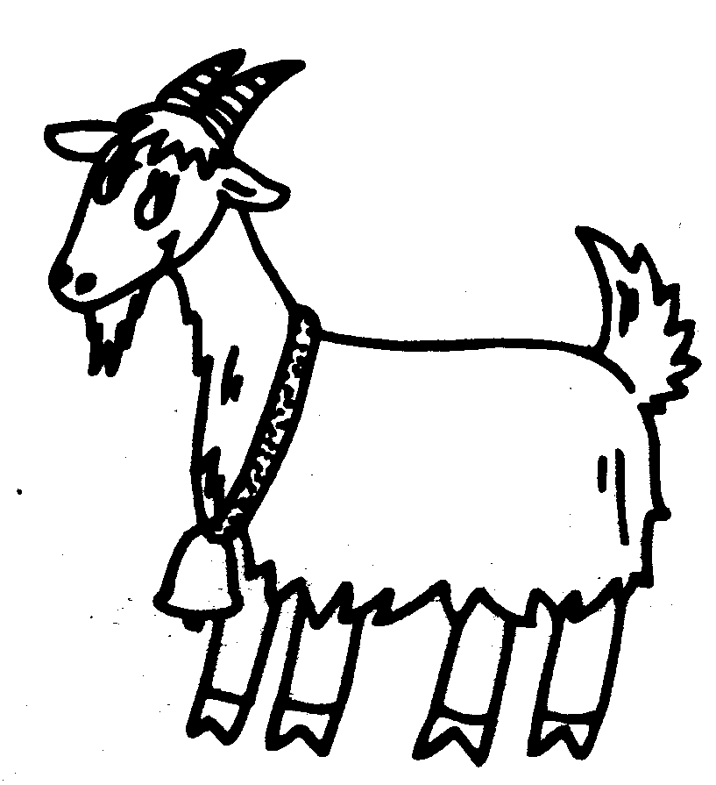
20

40

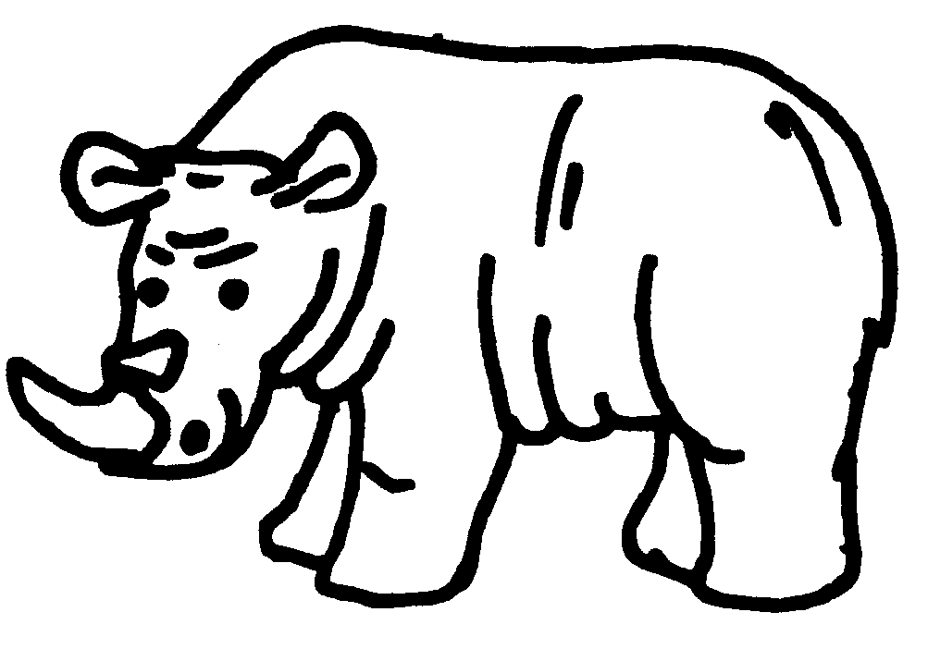
Образец.

300 + 20 = 320
60

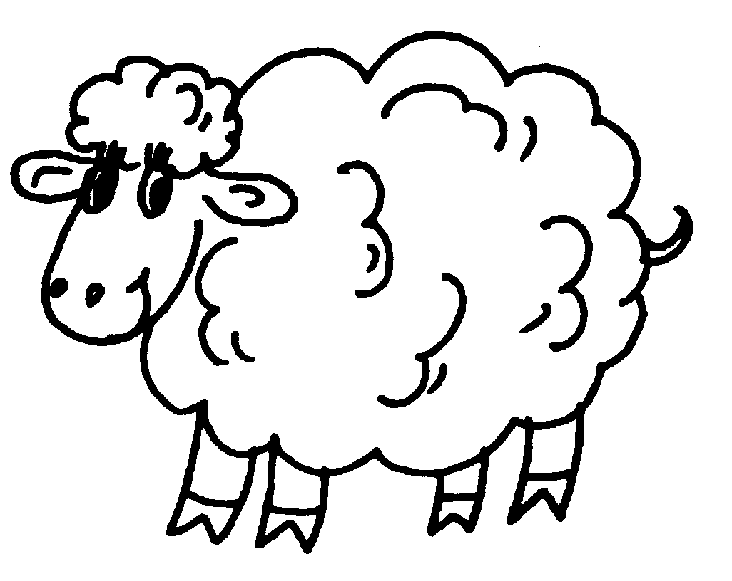
1

1) Вычислить
… , … , … , … , … , … , … , … , … .
2)
>, <, = и ; и ; и ; и .

1. Прочитай числа. Одно число отличается от остальных.
Найди его.

а) 136, 716, 486, 526, 867, 256, 876, 396.
б) 491, 195, 298, 394, 542, 690, 196, 793.
в) 366, 811, 188, 624, 577, 255, 799, 933.
а) 535, 212, 181, 625, 868, 353, 474, 797.

. Назови число, в котором:
7 д. 8 ед.; 5 д. 3 ед.; 9 д. 1 ед.; 1 д. 9 ед.; 3 д. 7 ед.

2. >, <, = 6 с. 5 с.; 3 с. 4 с.; 3 с. 3 с. 6 с.1 д. 7 с..

3. Сколько сотен, десятков и единиц в каждом из данных чисел:
153; 936; 188; 991: 600; 450; 207: 702; 319.
Прочитай эти числа.
Запиши их: 1) в порядке убывания;
2) в порядке возрастания единиц;
Из данных чисел выбери те:
3) в которых цифра сотен больше цифры десятков;
4) в которых сумма цифр равна 9.
5) в которых цифра сотен больше цифры единиц;
6) в которых цифра сотен меньше цифры десятков;
7) в которых цифра сотен меньше цифры единиц;
8) в которых цифра сотен равна цифре десятков.

4. Вместо букв запиши числа. Закончи известную пословицу.
Как ты её понимаешь?

570 Д С Е 574 Ё Я Т А 579 Н

580
573
БЕЗ ТРУДА НИЧЕГО
571
578
575
577
572
576

СЛОЖЕНИЕ И ВЫЧИТАНИЕ ТРЁХЗНАЧНЫХ ЧИСЕЛ

1. Найди неизвестные числа

861 = 800 + + 1 471 = + +
952 = + 50 + 2 802 = + +
368 = + 60 + 790 = + +

2. Заполни таблицу.
Слагаемое
Слагаемое
Сумма
700
300
200
600
800
200
500
900
700 + 300 =
200 + = 600
+ 500 = 900
Вычитаемое
Разность
200
400
200
300
500
Уменьшаемое
900
700
800
900 – 200 =
700 – = 400
– 300 = 500

3. Заполни таблицу.

4. Сравни (<, =, >)
800 + 100 и 400 + 500 800 – 500 и 400 – 200
800 – 100 и 200 + 500 800 – 100 и 300 + 500

1. Найди принцип, по которому составлены выражения в двух столбиках. Закончи составление двух последних столбиков.
Реши примеры.
700 – 500 900 – 400 600 – 500 800 – 200
700 – 100 900 – 800 – 400 – 700
200 + 600 500 + 100 + +

3. Реши примеры. Закончи известную пословицу.
Как ты её понимаешь?

(Ь) 500 – 300 + 400 (Е) 100 + 800 – 200
(Ы) 800 – 500 + 100 (Л) 200 + 800 – 100
(В) 900 – 200 – 400 (Р) 600 + 200 – 700
(К) 600 + 100 – 500
200
100
400
900
600
700
300
БЕЗ –
не улетишь

4. Реши примеры. Закончи известную пословицу.
Как ты её понимаешь?
+
200
500
400 + 100
О
Д
200 + 100
Х
Н
100
А
О
200 + 500
Л

БЕЗ – РАБОТЫ
И ПЕЧЬ
500
700
900
600
1000
800
300

4. Реши примеры. Закончи известную пословицу.
Как ты её понимаешь?

(Е) 300 + (16 – 14) (У) 200 + (16 – 12) (Н) (120 – 20) – 90
(М) 150 – (10 + 20) (Ь) 100 + (70 – 40) (Я) (30 + 70) – 80

БЕЗ ТЕРПЕНЬЯ
204
120

302
10

130
20
НЕТ

5. Вычислить
6 4 1
2 5 3

+
5 0 2
2 4 6

+
3 6 2
1 2 0

+
7 3 6
2 6 1

+

6. Вычислить
–
7 9 5
2 8 3

–
5 6 6
1 6 4

–
6 8 4
5 0 4

–
8 8 9
3 7 3

Вывод. При сложении единицы складываются с
единицами, десятки с десятками, сотни с сотнями.
При вычитании единицы вычитаются из
единицам, десятки из десяток, сотни из сотен.

7. Реши примеры. Закончи известную пословицу.
Как ты её понимаешь?
6 4 1
1 5 0
п т в
+
1 1 2
2 4 6
ё е и
+
3 0 2
1 2 4
т с р
+
1
2
3
4
5
6
7
8
9

БУМАГА

8. Реши примеры. Закончи известную пословицу.
Как ты её понимаешь?
–
8 6 4
2 3 3

–
5 9 6
1 1 4

–
6 7 9
1 0 0

ы т б ь к ы у б ч
1
2
3
4
5
6
7
8
9
НА ВЕРЁВОЧКЕ

9. Заполни таблицу
Слагаемое
Слагаемое
Сумма

635
40

635 + 40 =
10

827
10 + = 827

50
964
+ 50 = 964
826
70

10. Заполни таблицу
Вычитаемое
Разность
Уменьшаемое

20

953
953 – 20 =

60
768
768 – = 60

30
147

– 30 = 147
80

499

5. Вычислить
2 4 9
3

+
3 3 8
6

+
1 7 2
3 9

4 6 6
5 7

–
–

6. Вычислить
–
7 2 3
8 5

–
5 4 1
7 4

6 8 4
9 7

4 8 2
9 9

+
+

6. Вычислить
6 4 6
2 8 9 7

+
4 4 2
3 8 8

+
–
5 2 2
1 8 5

–
8 5 2
6 7 4

7. Реши и сделай проверку
1 4 3
2 9 9 7

+
3 5 6
1 7 8

+
–
4 6 2
1 8 7

–
9 4 2
6 7 7

7. Реши и сделай проверку
1 0 0
7

3 0 0
8

5 0 0
8 7

–
7 0 0
2 5 8

–
–
–

9. Найди неизвестные числа.
–
4 3
8
2 2 8
–
4
7 4
1 5 9
4
2 9
9 3 5
+
4 2
8
8 3 0
+

10. Сравни (<, =, >)

285 и 258 145 + 253 и 399 200 – 173 и 126
350 и 305 523 + 175 и 898 563 – 259 и 202

11. Заполни таблицу
Слагаемое
Слагаемое
Сумма

576
247

576 + 247 =
198

804
198 + = 804

396
941
+ 396 = 941
826
70

12. Заполни таблицу
Вычитаемое
Разность
Уменьшаемое

105

805
805 – 105 =

149
200
768 – = 60

739
93

– 739 = 93
119

511

13. Реши примеры. Закончи известную пословицу.
Как ты её понимаешь?
+
49
94
276
И
539
О
Ы
186
З
К
799
Н
Д
Я

14. 1) 448 увеличить на 59; 2) насколько 817 больше 658;
3) уменьшить 615 на 98.

15. 1) 613 больше неизвестного числа на 1194.
Чему равно неизвестное число?
2) 365 меньше неизвестного числа на 79.
Чему равно неизвестное число?
3) Найди сумму чисел: 148 и 543.
4) Вычисли значение разности чисел: 615 и 67.

16. 1) 5 увеличить на 9; 2) насколько 16 больше 7;
3) насколько 209 меньше 610;

17. Вычисли.
Разгадай правило, по которому составлен каждый столбик?
103 – (28 + 56) (525 – 397) – 127 271 – (208 + 53)
(723 – 523) – 181 911 – (701 + 208) 513 – (572 – 67)
245 – (180 + 46) 620 – (715 – 98) 600 – (841 – 247)
(363 + 37) – 381 (943 – 89) – 850 277 – (180 + 93)

18. Реши примеры. Закончи известную пословицу.
Как ты её понимаешь?

(А) 76 – (95 – 21) (Ц) 81 – (91 – 14) (Т) 82 – (97 – 22)
(И) 80 – (33 + 42) (В) 85 – (96 – 21) (Т) 82 – (97 – 22)
(Д) 3 + (47 – 41) (О) 21 – (82 – 67) (Т) 82 – (97 – 22)

БОГ ДАЛ ДВА УХА, А
588
893
370
848
325
235
633
280

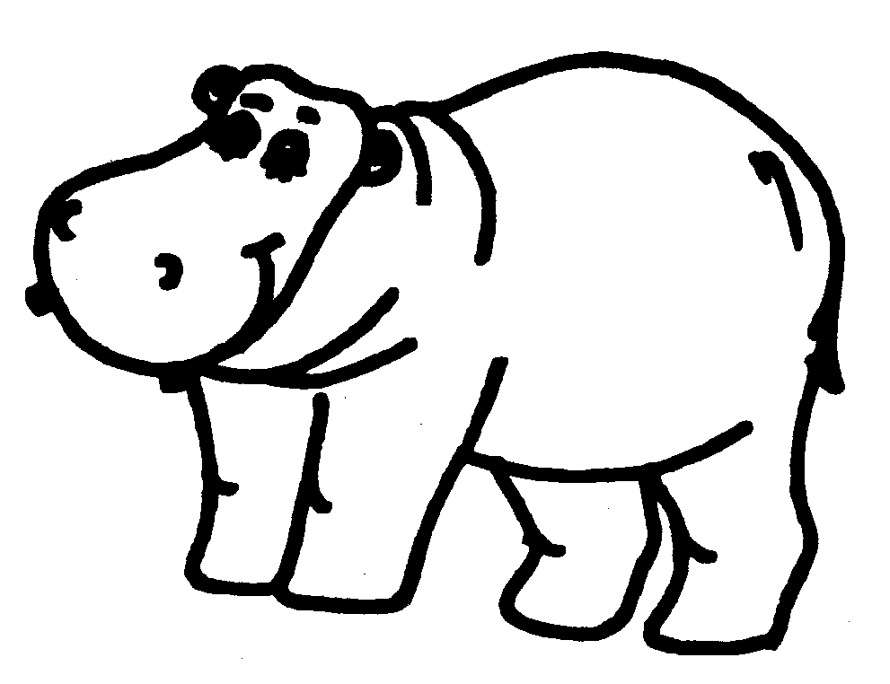
10. Числовое равенство неверно. Какую палочку надо переложить,
чтобы оно стало верным?

1) 2)

ВИДЫ ТРЕУГОЛЬНИКОВ
В зависимости от длин сторон различают треугольники

РАВНОСТОРОННИЕ РАВНОБЕДРЕННЫН РАЗНОСТОРОННИЕ

длины всех длины двух длины всех
сторон равны сторон равны сторон различны

3. Приставь угольник к каждому из данных углов.
1) 2) 3)

Угол меньше прямого. Угол больше прямого. Прямой
Такие углы называют Такие углы называют угол.
острыми. тупыми

ВИДЫ ТРЕУГОЛЬНИКОВ
В зависимости от углов различают треугольники

ТУПОУГОЛЬНЫЕ ПРЯМОУГОЛЬНЫЕ ОСТРОУГОЛЬНЫЕ

один из углов один из углов каждый из углов
больше прямого равен прямому меньше прямого

Найти неизвестные компоненты сложения и вычитания

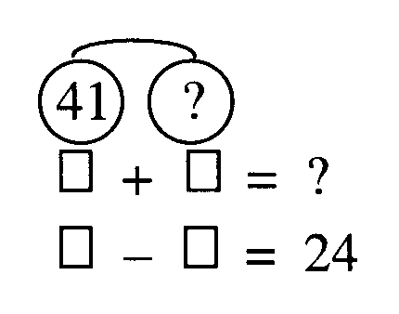
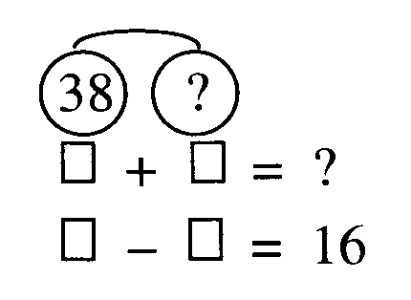
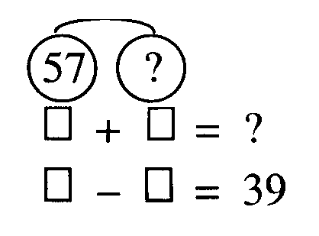
1. 1) 2) 3)

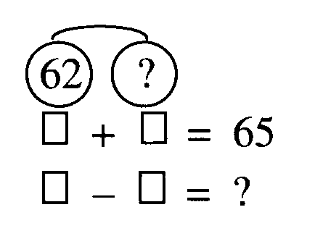
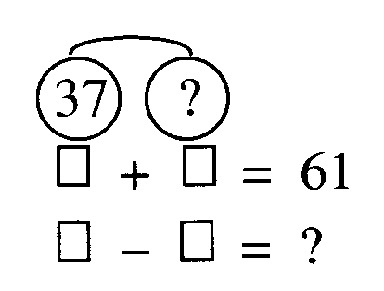
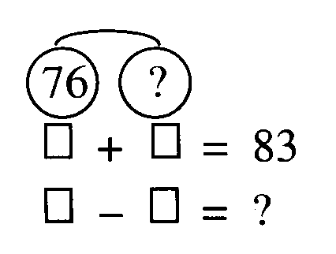
2. 1) 2) 3)

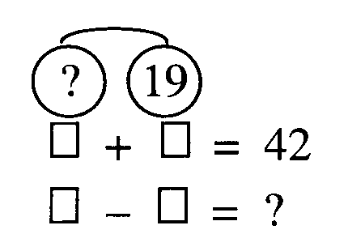
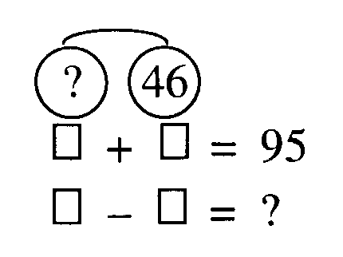
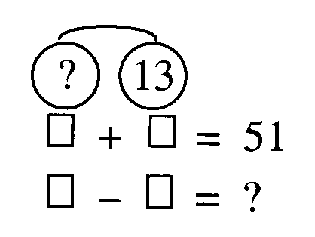

3. 1) 2) 3)

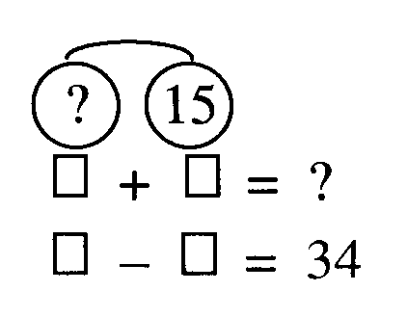
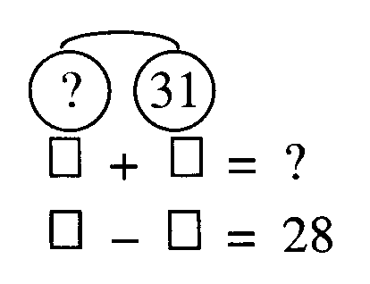
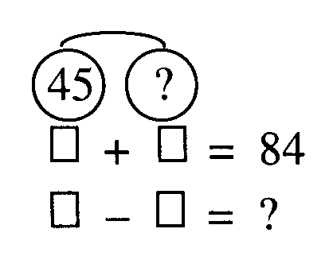
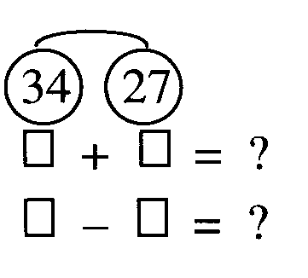
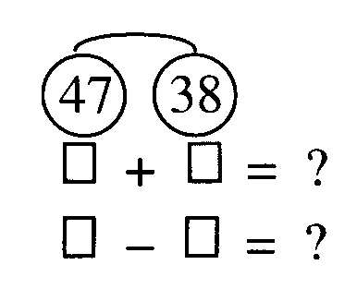
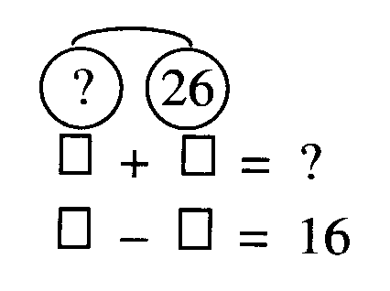
4. 1) 2) 3)

5. 1) 2) 3)

Найти неизвестные компоненты умножения и деления

18 3
24 6
48 4
•
=
?
•
=
?
•
=
?
:
=
?
:
=
?
:
=
?
1. 1) 2) 3)

36 ?
24 ?
25 ?
2. 1) 2) 3)
•
=
36
•
=
96

•
=
125
:
=
?
:
=
?
:
=
?

? 6
? 4
? 8
•
=
•
=

•
=
:
=
?

:
=
?

:
=
?
3. 1) 2) 3)
108
132
64

42 ?
81 ?
24 ?
•
=
?
•
=
?
•
=
?
:
=
21
:
=
9
:
=
6
4. 1) 2) 3)

35 7
34 ?
? 4
•
=
?
•
=
17
•
=
?
:
=
?
:
=
?
:
=
48
5. 1) 2) 3)

? 3
24 ?
124 4
•
=
45
•
=
96
•
=
?
:
=
?
:
=
?
:
=
?
6. 1) 2) 3)

Законы сложения

1. 57 + 26 + 13 45 + 28 + 25 22 + 39 + 18
18 + 31 + 42 24 + 37 + 26 39 + 18 + 31

2. 27 + 37 + 33 47 + 15 + 25 59 + 13 + 27
34 + 29 + 31 26 + 46 + 24 24 + 29 + 31

3. 47 – 19 + 43 46 – 27 + 34 35 – 28 + 55
49 – 27 + 41 58 – 29 + 42 37 – 18 + 33

4. 37 + 34 – 27 57 + 36 – 27 43 + 48 – 23
56 + 39 – 19 56 + 39 – 19 37 + 54 – 24

5. 58 + 49 – 29 39 + 78 – 58 46 + 88 – 58
37 + 86 – 49 54 + 67 – 27 55 + 76 – 36

6. 88 – 49 – 28 51 – 18 – 21 76 – 28 – 36
76 – 28 – 26 63 – 27 – 33 65 – 16 – 25

7. 27 + 26 + 23 + 14 46 + 25 + 14 + 15 18 + 38 + 12 + 22
19 + 28 + 32 + 21 33 + 28 + 17 + 22 24 + 17 + 33 + 16

8. 29 + 17 + 31 + 13 57 + 14 + 3 + 16 19 + 38 + 21 + 12
36 + 18 + 24 + 12 26 + 28 + 14 + 12 16 + 23 + 14 + 37

Законы сложения

1. 257 + 226 + 443 345 + 428 + 155 622 + 239 + 378
318 + 531 + 682 624 + 237 + 376 539 + 288 + 461

2. 727 + 137 + 863 497 + 185 + 815 539 + 186 + 814
534 + 629 + 371 268 + 496 + 504 254 + 829 + 171

3. 547 – 419 + 453 476 – 287 + 524 356 – 128 + 644
479 – 267 + 521 395 – 279 + 605 379 – 176 + 621

4. 537 + 434 – 237 547 + 386 – 247 543 + 348 – 243
568 + 239 – 139 596 + 399 – 299 437 + 359 – 259

5. 528 + 439 – 228 879 + 378 – 479 546 + 818 – 544
373 + 868 – 268 524 + 627 – 527 559 + 376 – 576

6. 898 – 249 – 598 551 – 218 – 251 761 – 258 – 461
726 – 128 – 526 683 – 257 – 383 665 – 167 – 465

7. 527 + 256 + 473 + 144 546 + 225 + 454 + 175
419 + 248 + 352 + 581 383 + 286 + 617 + 214

8. 259 + 187 + 741 + 813 257 + 184 + 43 + 816
368 + 518 + 632 + 282 268 + 288 + 132 + 312

Законы сложения и умножения

1. Вычислить, используя законы сложения и умножения

18 • 9 + 18 17 • 8 + 17 • 2 16 • 7 + 14 • 7
14 • 9 + 14 14 • 6 + 16 • 6 22 • 8 + 22 • 2

2. Вычислить, используя законы сложения и умножения

39 • 23 + 23 42 • 34 + 42 • 58 12 • 27 + 18 • 27
29 • 99 + 29 24 • 32 + 32 • 26 44 • 16 + 16 • 6

3. Вычислить, используя законы сложения и умножения

18 • 12 – 18 • 2 16 • 7 – 15 • 7 14 • 9 – 13 • 9
14 • 18 – 14 • 8 14 • 6 – 12 • 6 52 • 5 – 52 • 4

4. Вычислить, используя законы сложения и умножения

29 • 13 – 13 • 9 17 • 34 – 34 • 7 32 • 7 – 32 • 5
23 • 16 – 23 • 6 14 • 26 – 14 • 6 15 • 9 – 15 • 7

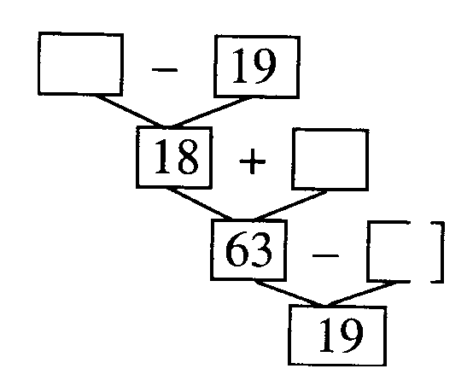
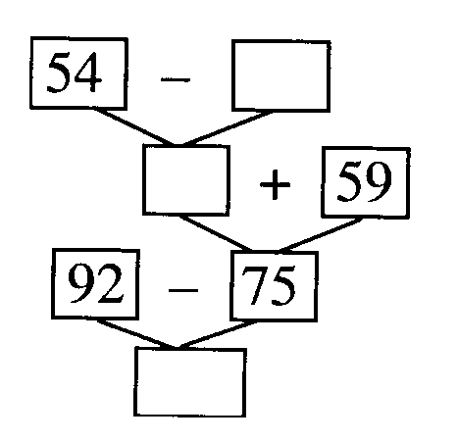
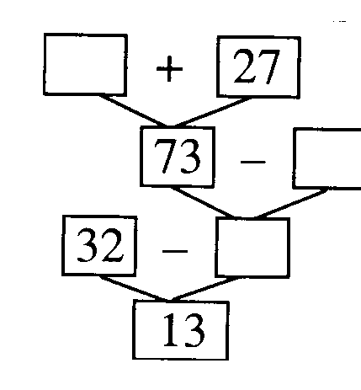
1. 1) 2) 3)

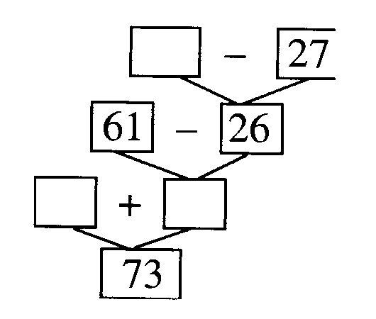
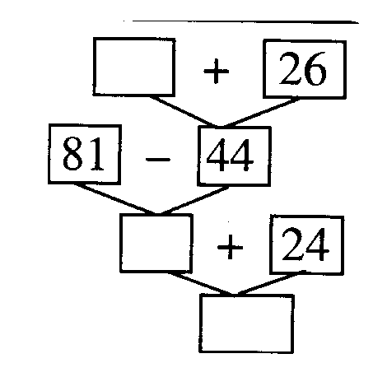
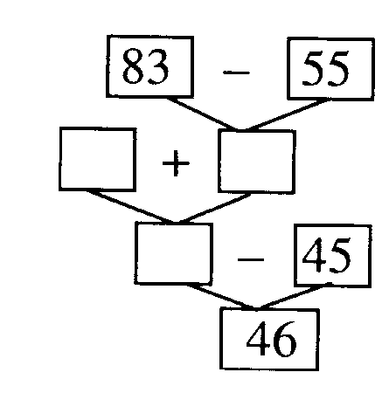
2. 1) 2) 3)

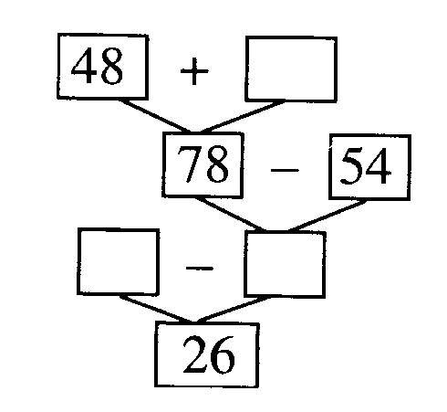
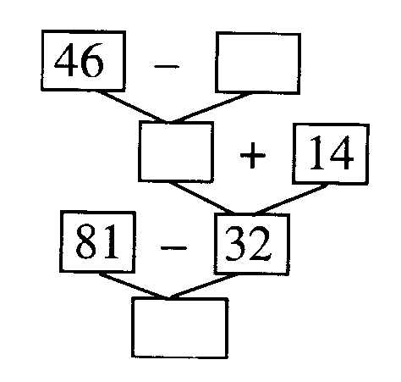
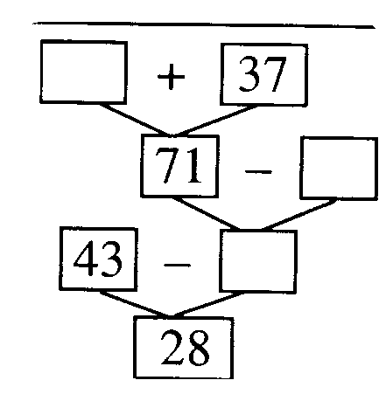
3. 1) 2) 3)

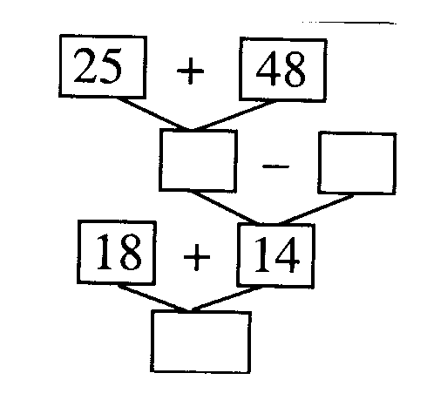
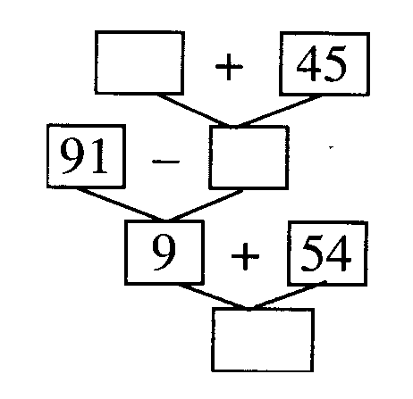
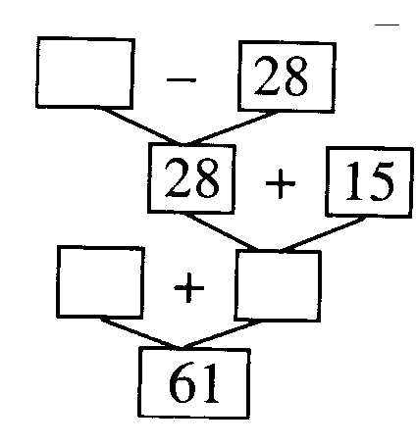

4. 1) 2) 3)

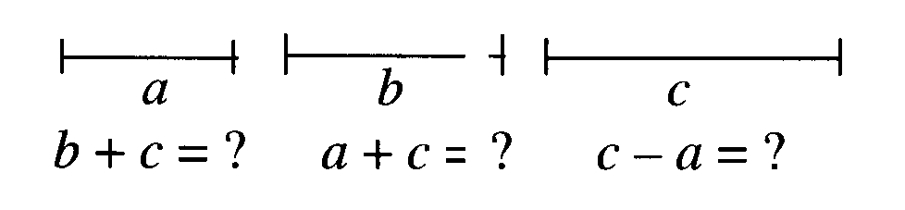

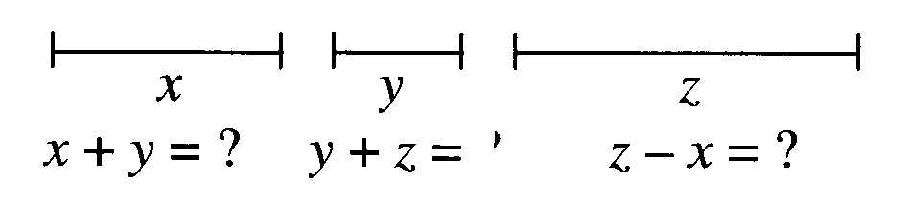

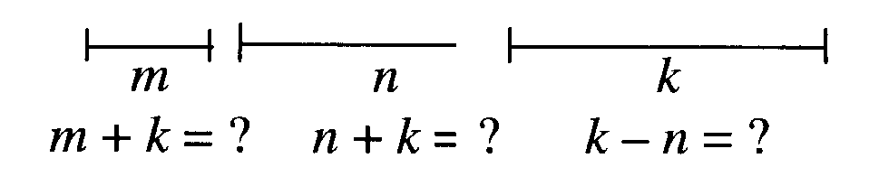

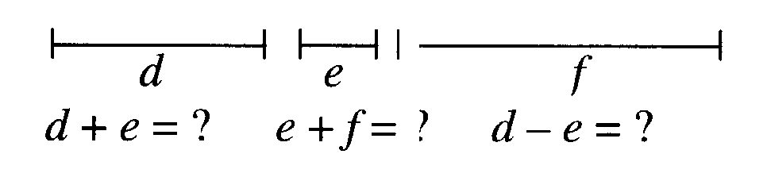

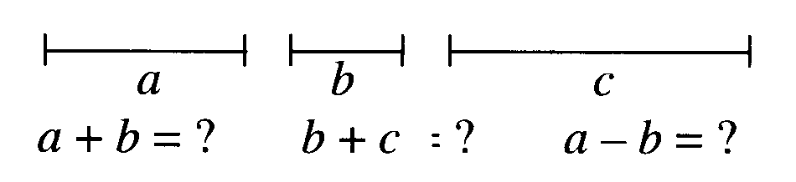

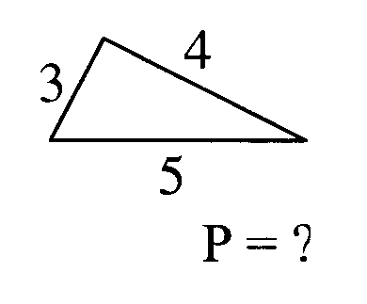
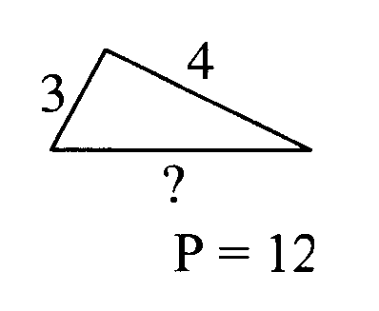
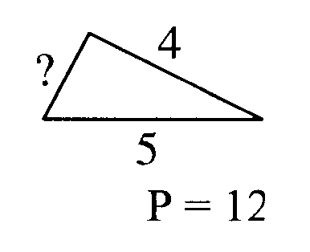

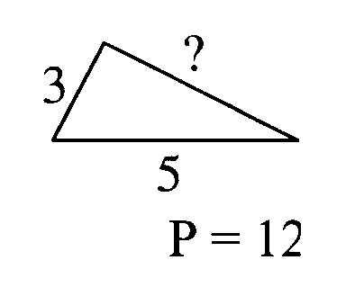
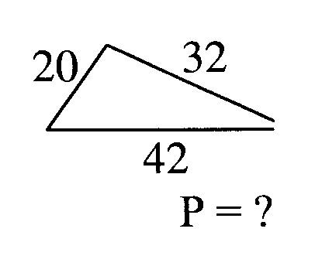
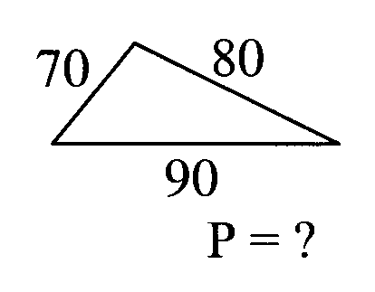

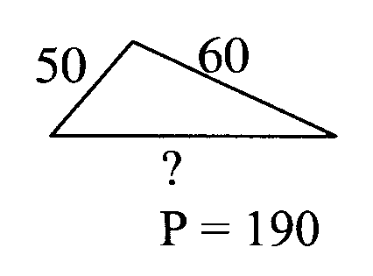
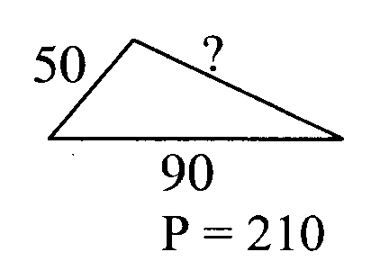
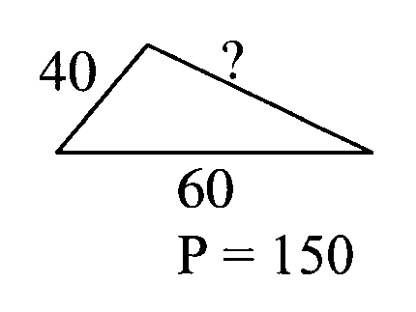

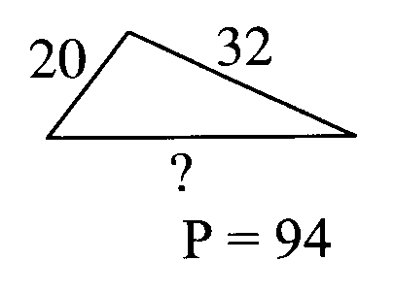
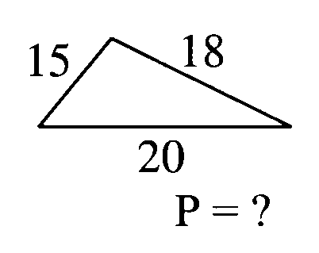
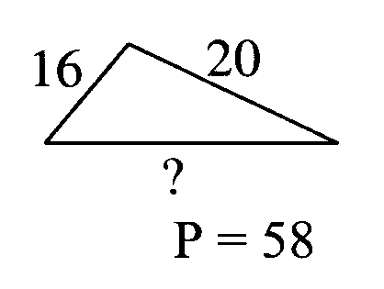

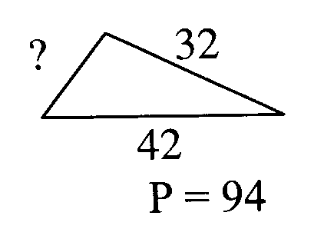
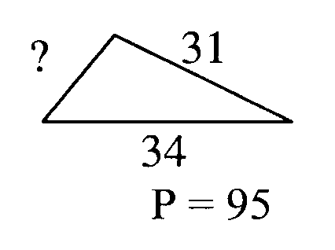
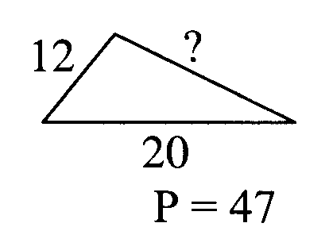

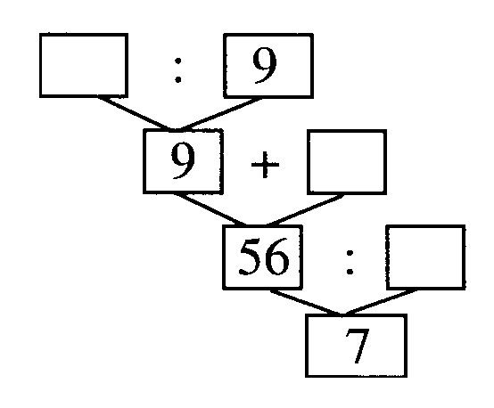
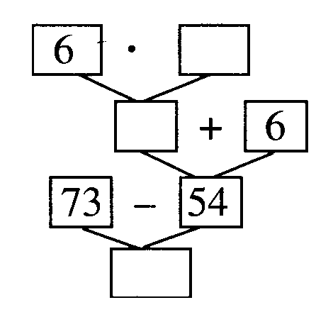
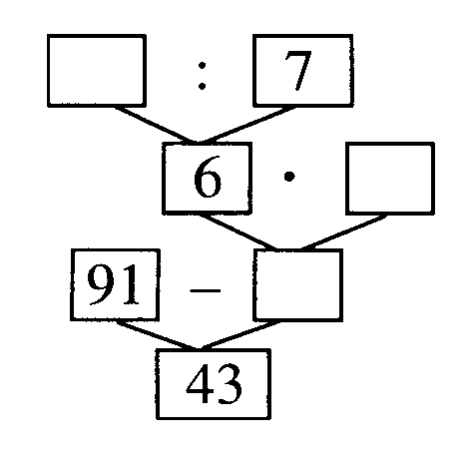
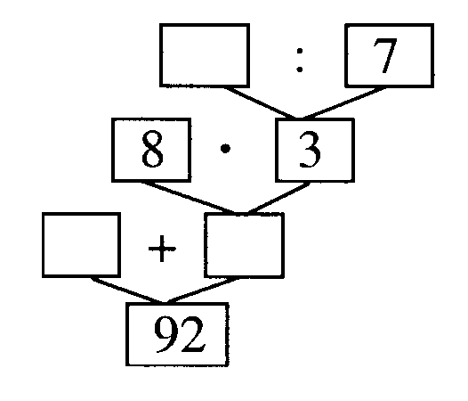
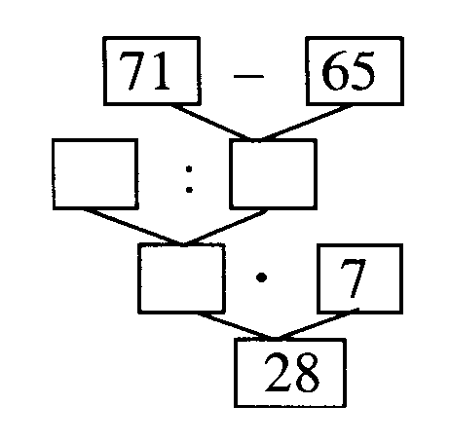
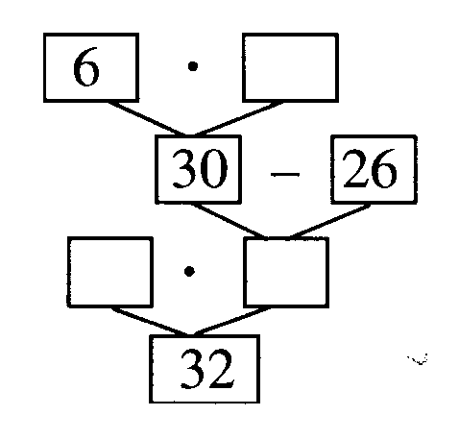
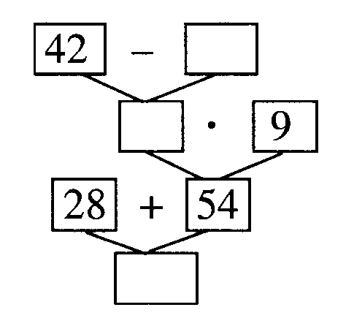
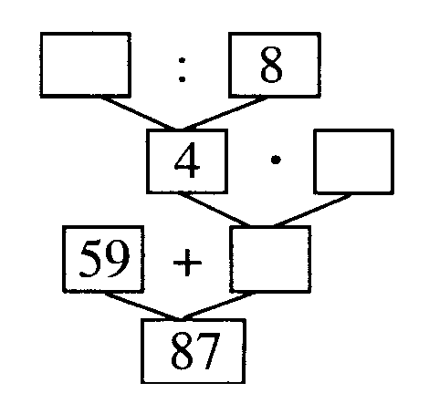
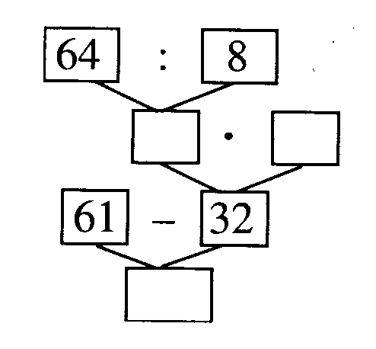
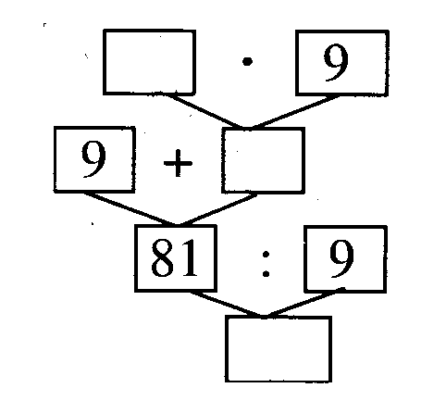
1. 1) 2) 3)

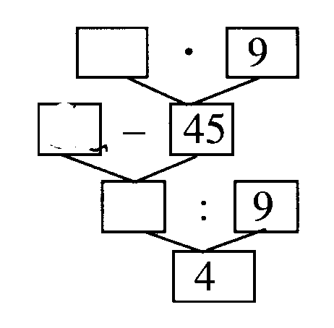
2. 1) 2) 3)

3. 1) 2) 3)

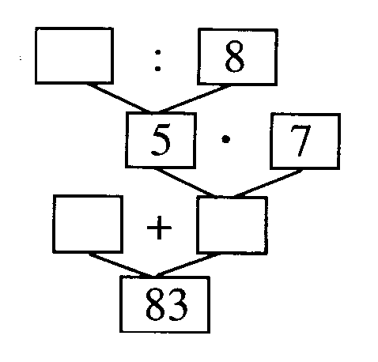

4. 1) 2) 3)

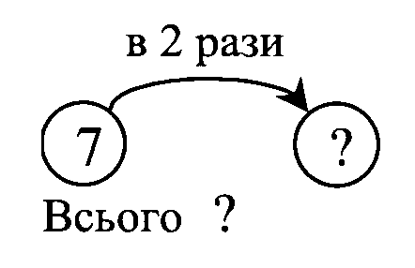
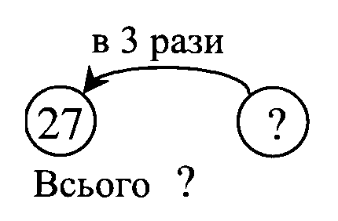
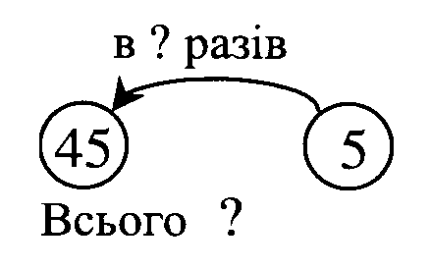
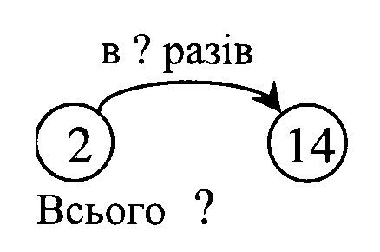
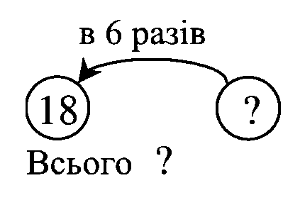
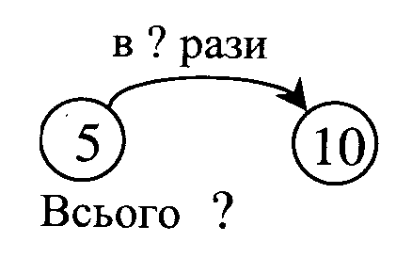
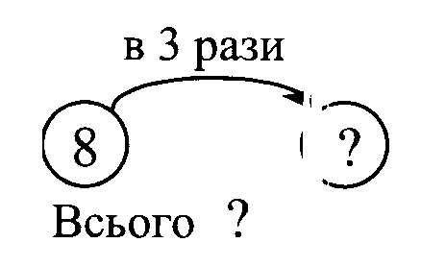
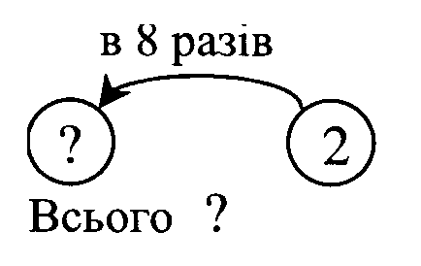
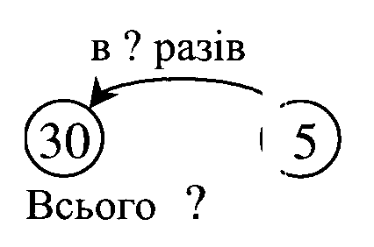
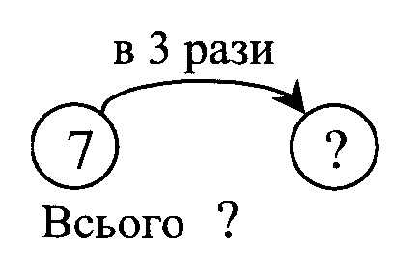
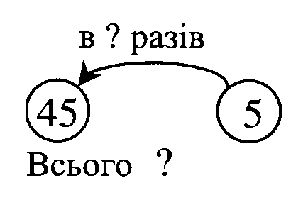
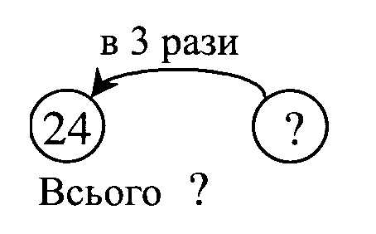
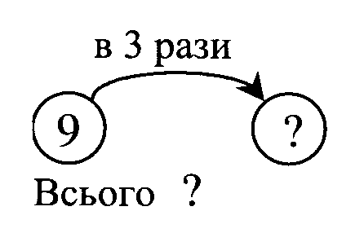
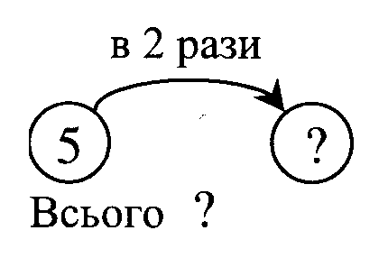
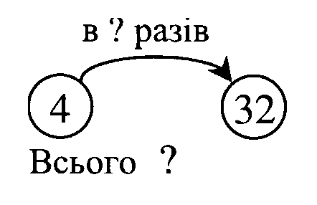
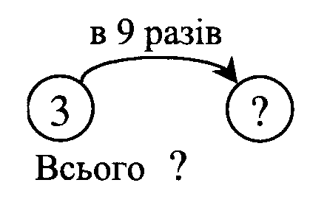
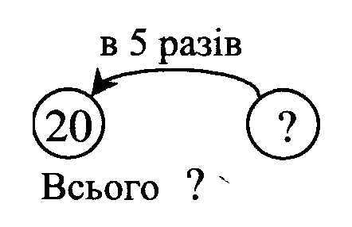
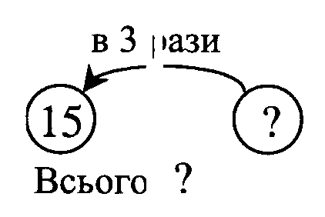
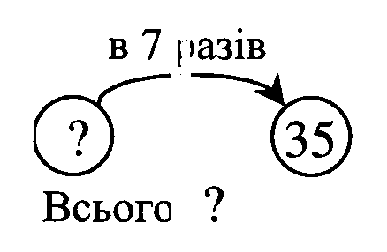
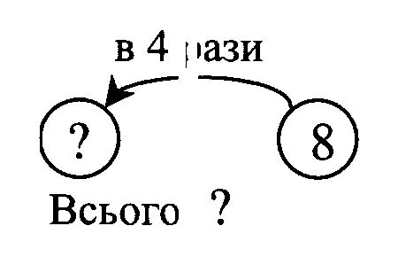
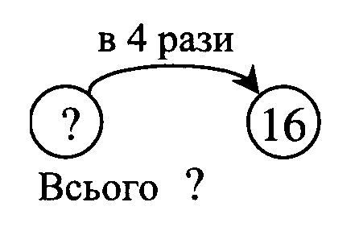

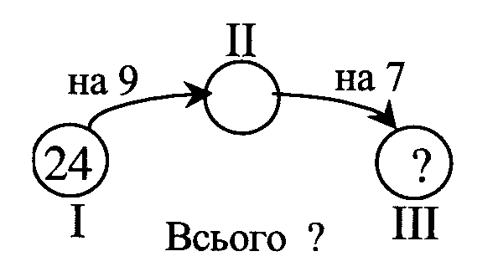
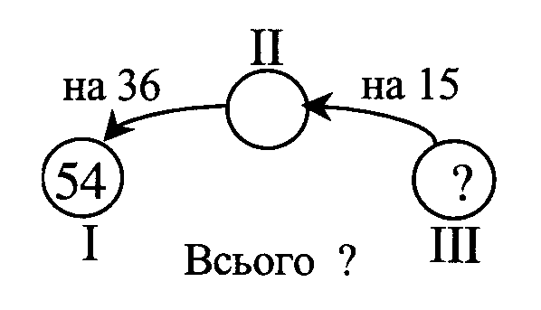
1. 1) 2)

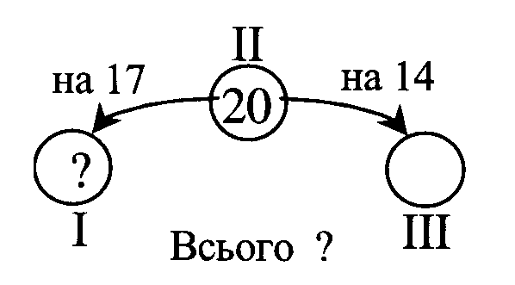
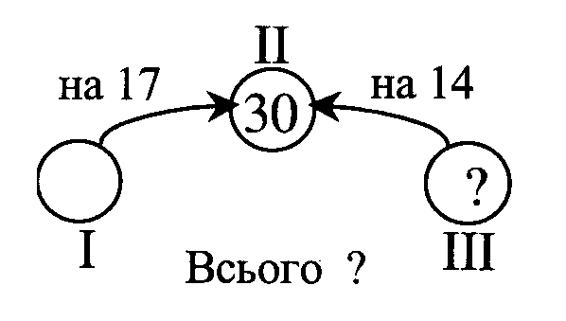

2. 1) 2)

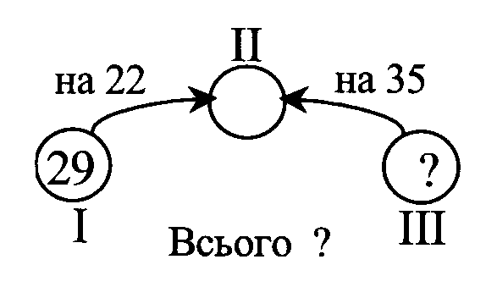
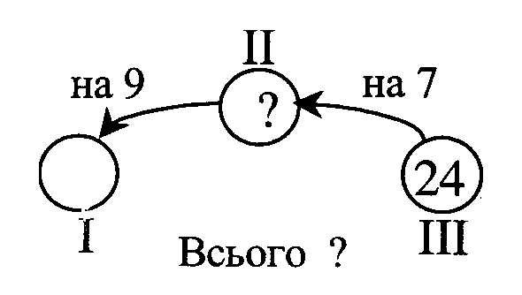

3. 1) 2)

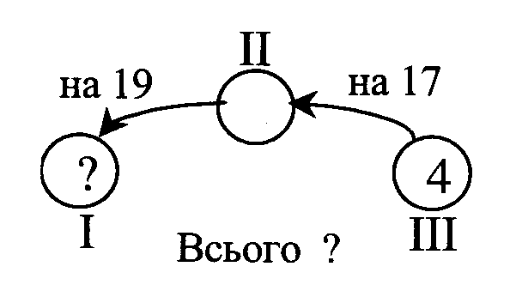
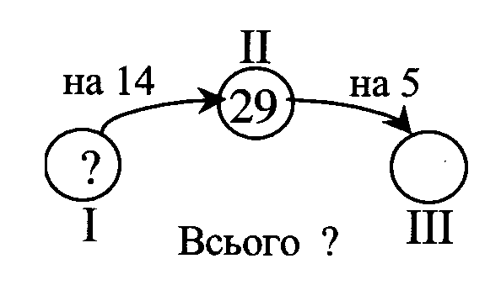

4. 1) 2)

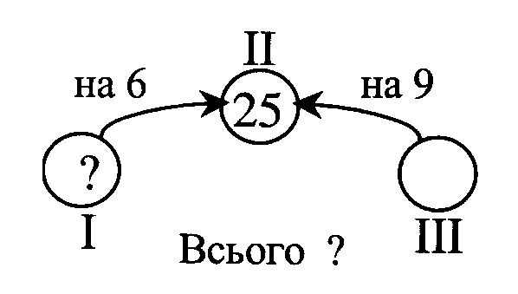
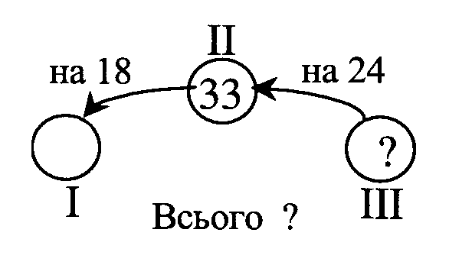

5. 1) 2)

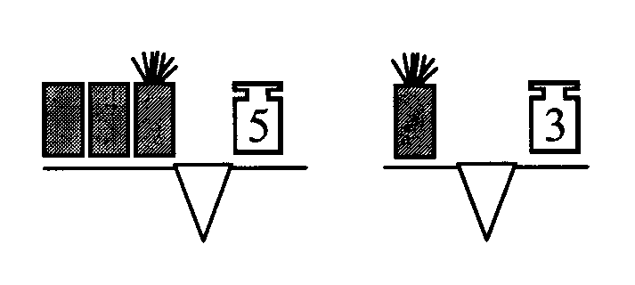

1.

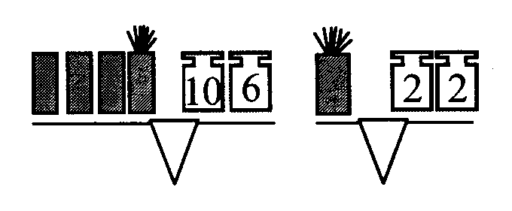

2.

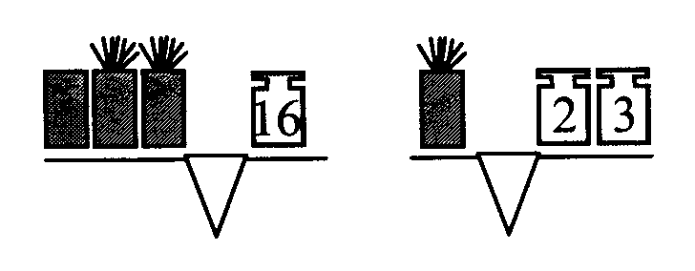

3.

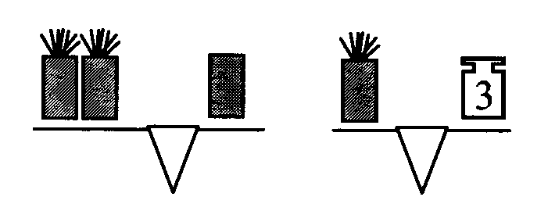

4.

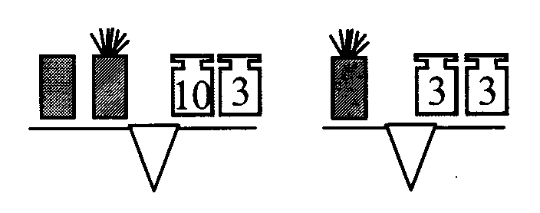

5.

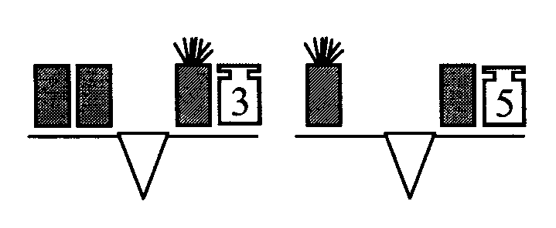

6.

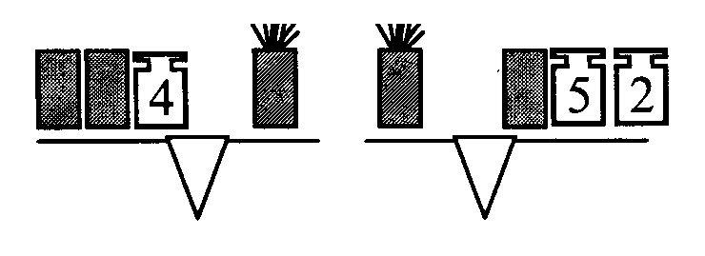

7.

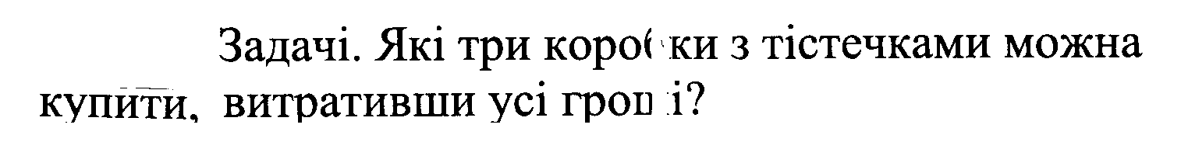

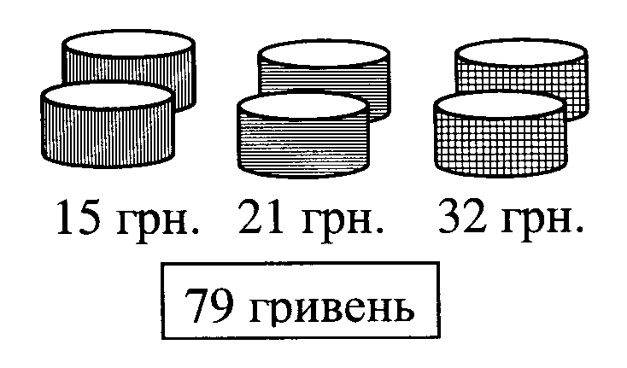
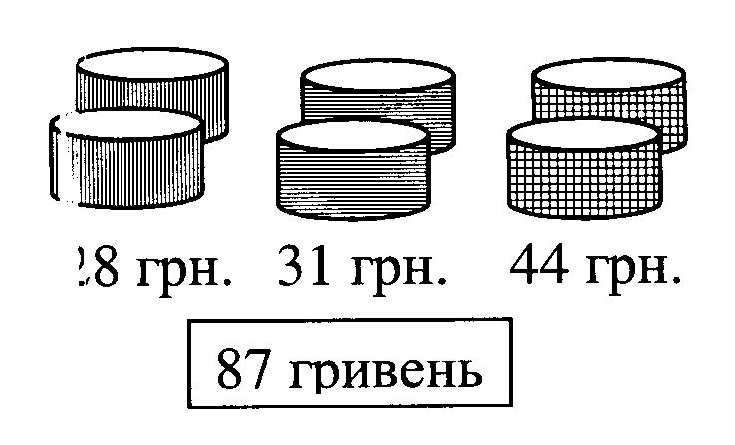

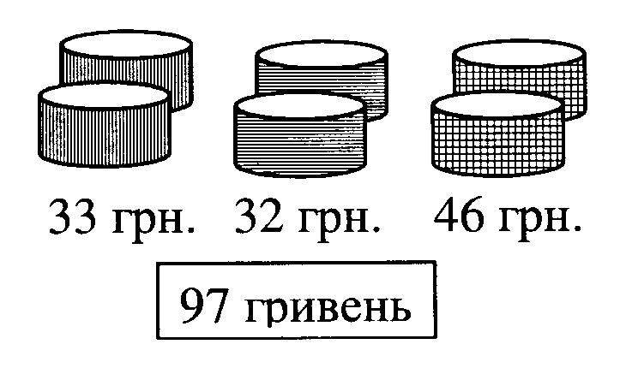
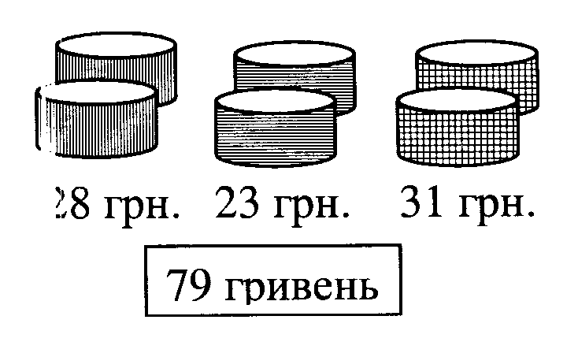

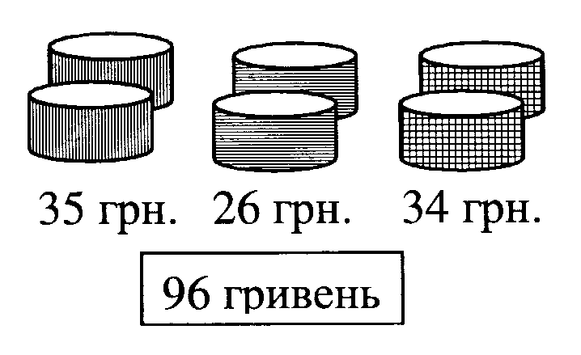
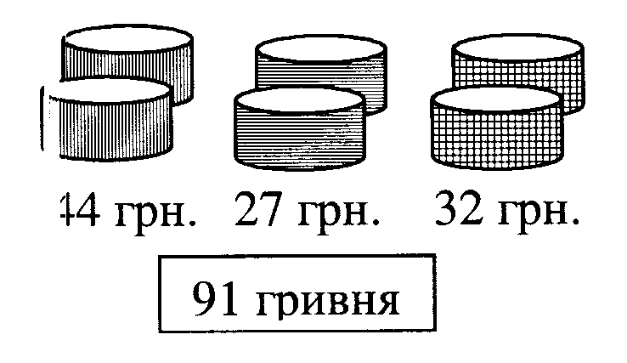

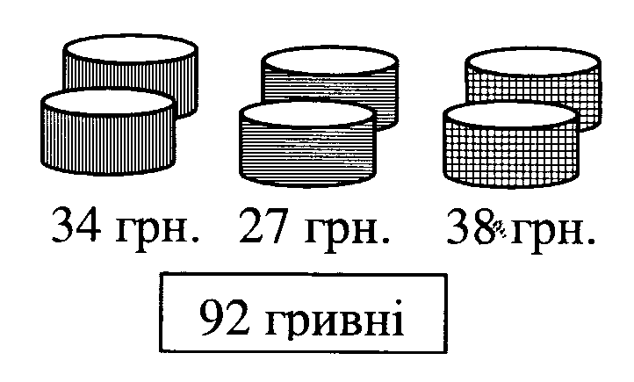
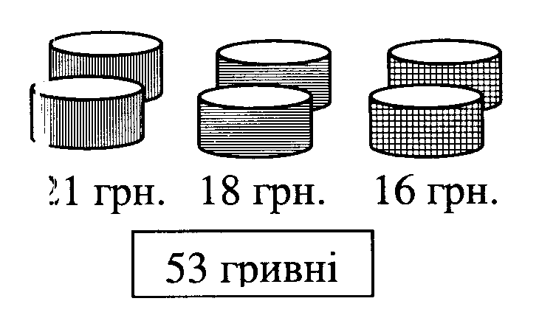

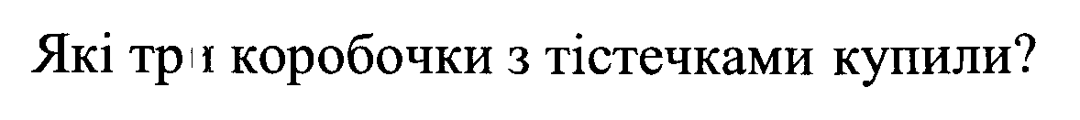

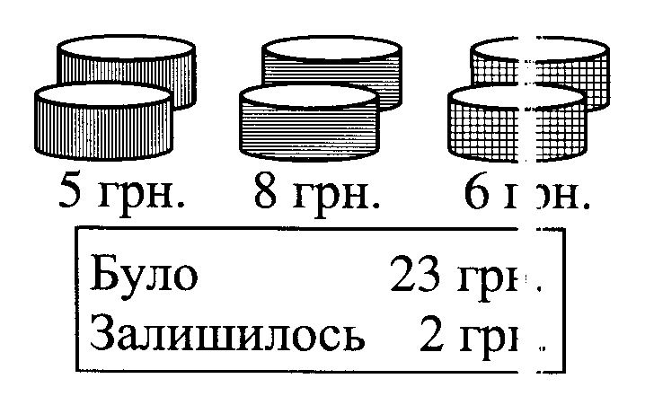
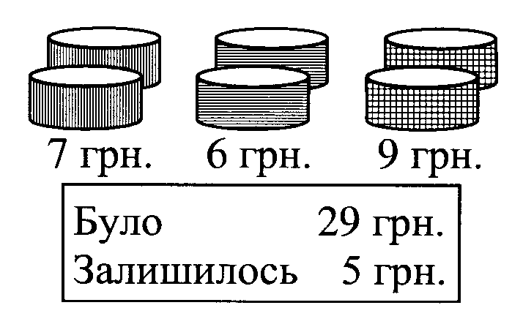
1. 1) 2)

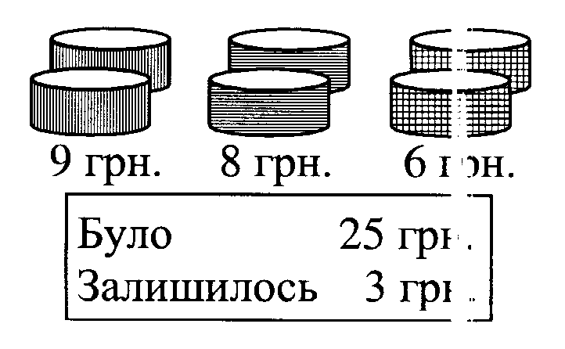
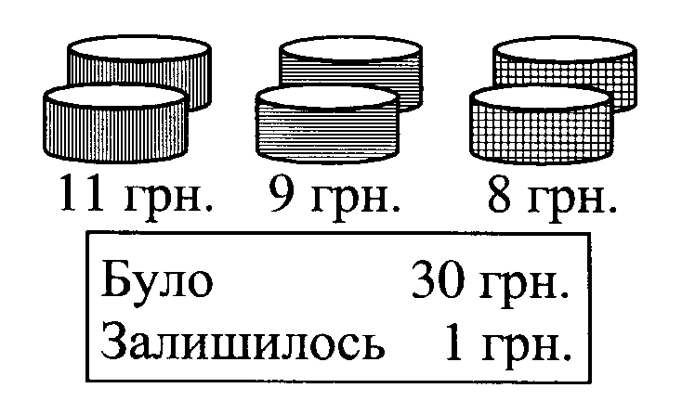

2. 1) 2)

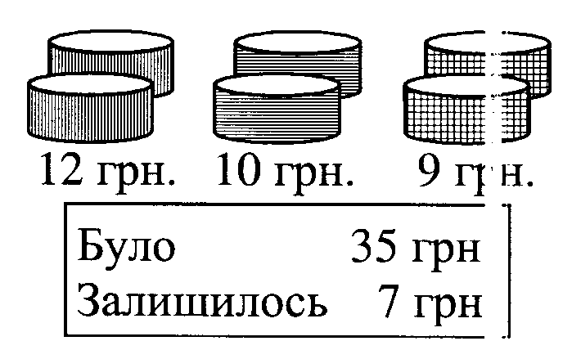
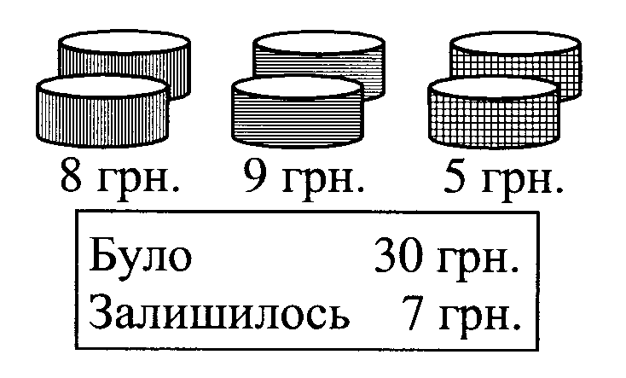
3. 1) 2)

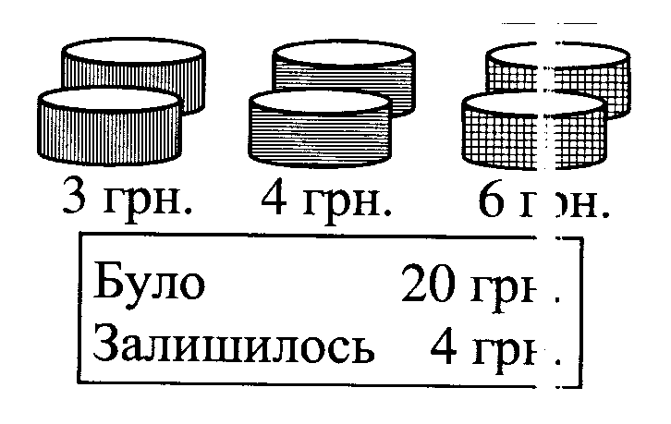
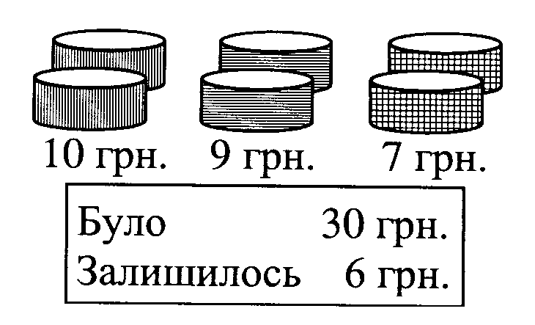

4. 1) 2)

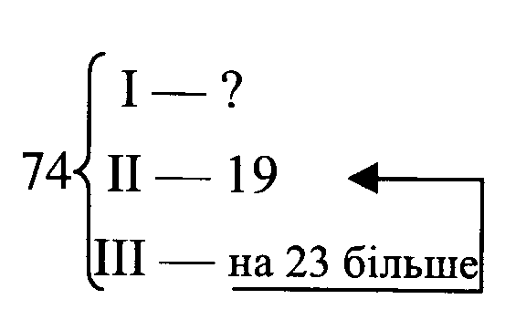
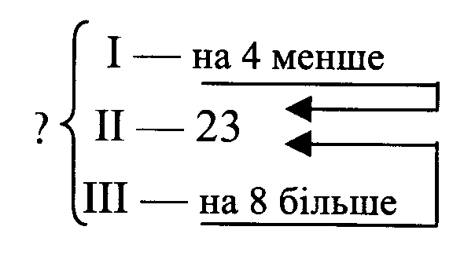
2. 2) 2)

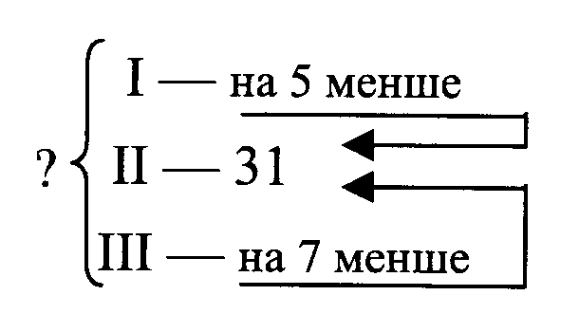
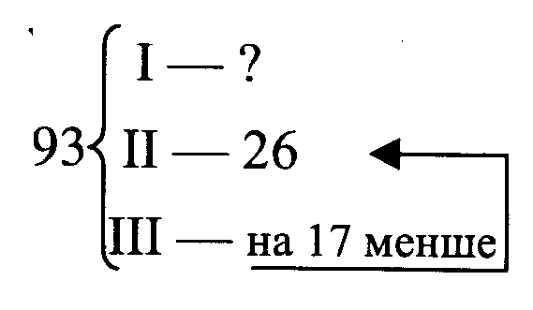
3. 1) 2)

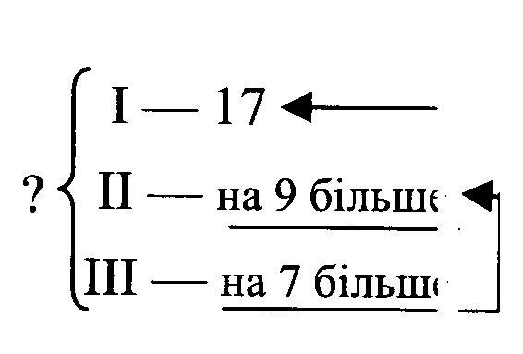
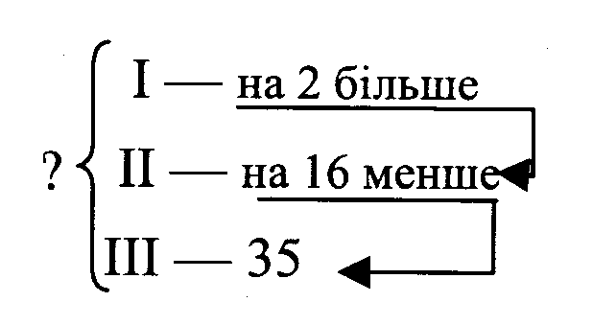
4. 1) 2)

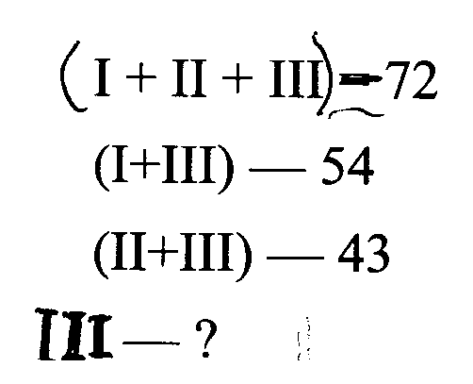
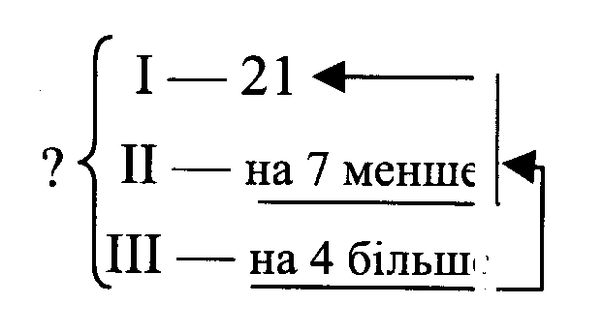
5.1) 2)

ЗАДАЧИ

1. а) Три товарища сделали на ёлку 18 игрушек, поровну каждый. Сколько игрушек сделал каждый?
*б) Два ученика должны изготовить на ёлку 16 игрушек, поровну каждый. После того, как каждый сделал по 2 игрушки, к ним присоединился третий ученик.
Сколько игрушек должен сделать третий ученик?

2. а) Купили 14 тетрадей в клетку и линейку поровну.
Сколько купили тетрадей в линейку?
б) Купили 23 тетради, из них 3 тетради в косую, остальные в клетку и линейку поровну каждых.
Сколько купили тетрадей в клетку?
Насколько больше купили тетрадей в клетку, чем в косую?

3. Набор учебников содержит 6 книг. Приобрели 3 набора учебников и 8 книг художественных.
а) Сколько всего книг купили?
б) Поставь условие к задаче, если она решалась по схеме:
6 · 3 – 8
4. За день в магазине продали 176 тортов под названием «Киевских» и 97 «Пражских» тортов.
Сколько всего тортов продал магазин за день?

5. Сравни задачи:
1) В гараже находилось 12 легковых автомашин, а грузовых в 2 раза меньше. Сколько всего автомашин находилось в гараже?
2) В гараже находилось 12 легковых автомашин, а грузовых на 2 меньше. Сколько всего автомашин находилось в гараже?
Какой рисунок, какой задаче соответствует?
12
в 2 рази
12
на 2
?
а) б)

?

6. Составь условия задач по рисункам. Реши задачи.

8
на 3
?
в 3 рази
8

?

7. В одном куску біло 24 м ткани, во втором 17 м. 35 м ткани использовали на пошив штор. Сколько метров ткани осталось?

8. а) После того, как купили 26 книг художественных и 74 учебные, их стало 924. Сколько книг было первоначально?
б) К данной задаче составь обратную, в которой надо ответить на вопрос сколько книг стало?
в) Какая схема, к какой задаче относится?
?
26

26
924
?
74
74

9. а) Одна курица вывела 7 цыплят, что на 4 цыплёнка меньше, чем вторая. Сколько цыплят вывели обе курицы?
б) Одна курица вывела 4 цыплёнка, что на 7 цыплят меньше, чем вторая. Сколько цыплят вывели обе курицы?

10. В одном альбоме 45 фотографий, во втором на 27 фотографий больше. Сколько фотографий в обоих альбомах?

11. а) На полке стояли книги. После того как на неё поставили ещё
9 книг, на ней их оказалось 44.
Сколько книг стояло на полке первоначально?
б) На полке стояли книги. После того как с неё сняли 9 книг,
на ней их оказалось 44.
Сколько книг стояло на полке первоначально?

12. а) На праздник купили 27 красных и16 синих шаров. 9 шаров лопнули. Сколько шаров осталось?
б) На праздник купили, красные и синие шары, всего 43.
2 синих и 7 красных шаров лопнули. Сколько шаров осталось?
в) Какое выражение, к какой задаче относится?

( + ) – ; – ( + )

13. 1) В саду собрали 14 кг смородины, 8 кг малины, а вишен столько, сколько смородины и малины вместе.
Поставь вопросы к выражениям и реши задачи:
а) 14 + 8, б) (14 + 8) + (14 + 8),
2) В саду собрали 14 кг смородины, 8 кг малины, а вишен в два раза меньше, чем смородины и малины вместе.
Поставь вопросы к выражениям и реши задачи:
а) (14 + 8) · 2, б) 14 – (14 + 8) : 2, в) (14 + 8) : 2
3) К каким из задач относятся краткие условия:
а) смородины 14 кг б) смородины 14 кг
? малины 8 кг малины 8 кг
вишен вишен ?
столько же сколько

в два раза меньше, чем

14. а) В мешке 90 кг цемента. Первый раз из него взяли из него 27 кг, второй раз 31 кг. Сколько цемента осталось в мешке?
б) Хватит ли оставшегося цемента, если для проведения следующего ремонта требуется 35 кг?

15. Турист проехал 137 км на автомашине и 36 км прошёл пешком.
Какое расстояние осталось преодолеть туристу, если общая длина маршрута 217 км?
Поставь вопросы к каждому из действий и реши задачи двумя способами.
1 способ
1) 217 – 137 2) (217 – 137) – 36
2 способ
1) 137 + 36 2) 217 – (137 + 36)

16. 1) В клетке 12 попугаев. Из них 7 голубых, остальные жёлтые.
Сколько жёлтых попугаев в клетке?
2) В клетке 12 попугаев. Из них а голубых, остальные жёлтые.
Сколько жёлтых попугаев в клетке?
3) В клетке в попугаев. Из них а голубых, остальные жёлтые.
Сколько жёлтых попугаев в клетке?
Чем отличается условия трёх задач?
Вычисли значение выражения, полученное при решении 3 задачи при а = 5, в = 11.

17. В новогоднем подарке 15 предметов: а мандарин, в леденцов,
остальные предметы – шоколадные конфеты.
Сколько шоколадных конфет в подарке?
Найди значение полученного выражения при а = 3, в = 8.
Подбери другие значения а и в так, чтобы число шоколадных конфет в подарке оказалось равным 6; 8; 2.

18. Оля составила узор из 17 кругов и 25 треугольников. Потом она убрала несколько фигур и получила новую фигуру из а кругов и в треугольников.
На какие вопросы ты сможешь ответить по выражениям:
25 + 17 в + а 17 – а
25 – 17 в – а 25 – в
Найди значения выражений:
в + а, 17 – а, в – а, 25 – в при в = 16, а = 9.

19. Составь условия и реши задачи:
а) смородины 39 кг б) смородины 35 кг
? малины 24 кг малины 8 кг
вишен вишен ?
На 17 кг меньше

в два раза больше

20. Составь условия и реши задачи: Вычисли при а =290.
а) куртка 340 грн б) куртка 340 грв
? рубашка ? рубашка ?
на а грн. меньше

на а грн. больше

21. 1) После того как я нашёл ещё 17 грибов, их у меня стало 54. Сколько грибов у меня было первоначально?
2) После того как я нашёл ещё 17 грибов, и выкинул 23 червивых, у меня стало 54 гриба.
Сколько грибов у меня было первоначально?

22. Составь уравнение и реши задачи.
1) После того, как на праздник купили ещё а шоколадных конфет, их стало 51.
Сколько шоколадных конфет было закуплено первоначально?
Вычисли, при а = 35.
2) После того, как на праздник купили ещё а шоколадных конфет, их стало с.
Сколько шоколадных конфет было закуплено первоначально?
Вычисли, при а = 17, с = 24.

23. Найди номер квартиры товарища, если я запомнил, что она:
двузначное нечётное число, меньшее 20 и делится на 3..

24. К какому числу следует прибавить 89, чтобы получить 113?

25. От какого числа следует отнять 56, чтобы получить 97?

26. Какое число нужно отнять от 208, чтобы получить 189?

27. Я задумал число, прибавил к нему 36. Полученное число разделил на 2 и получил 60. Какое число я задумал?

28. Я задумал число, отнял от него 19. Полученное число разделил на 3 и получил 27. Какое число я задумал?

29. Я задумал число, разделил его на 3. К полученному числу прибавил к нему 79 и получил 111. Какое число я задумал?

30. 1) На одну автомашину нагрузили, кг картофеля, на другую – на кг меньше, чем на первую, а на третью на кг больше, чем на вторую. Сколько картофеля перевозили на трёх автомашинах?
2) На одну автомашину нагрузили, а кг картофеля, на другую – на в кг меньше, чем на первую, а на третью на с кг больше, чем на вторую. Сколько картофеля перевозили на трёх автомашинах?

31. Засолили 350 кг огурцов и помидор.
Как изменилась эта сумма если:
+ = 350 1) засолили ещё 75 кг огурцов;
2) продали 90 кг огурцов:
3) засолили ещё 35 кг помидор;
4) продали 25 кг помидор:
3) засолили ещё 54 кг огурцов и продали 32 кг помидор;
4) засолили ещё 32 кг огурцов и продали 54 кг помидор.
Как же меняется сумма при изменении слагаемых?
Сделай вывод.

32. 1) После того как купили 9 рыбок, в аквариуме всего стало
35 рыбок. Сколько рыбок было в аквариуме первоначально?
2) В аквариуме плавали 26 рыбок. Купили ещё 9 рыбок.
Сколько рыбок стало в аквариуме?
3) Измени условие в каждой из задач, чтобы оно начиналось словами «на сколько …?»

33. В магазин привезли 147 плащей, из них 69 женских , остальные мужские.
Составь вопросы к задаче, которые начинаются словами:
1) Сколько …?
2) На сколько …?
3) К какому из вопросов относится каждая из схем?
а) – ( – ) = , б) – =

34. 1) В магазин привезли 161 плащей, из них 39 женских, 28 мужских остальные детские.
Составь вопрос к задаче, который начинаются словом:
Сколько …?
Реши задачу двумя способами
1 способ. Используя схему. – ( + ) = ,
2 способ. Используя схему. – – = ,

35. Сын младше отца в 3 раза, но старше сестры на 3 года.
Сколько лет отцу, если сестре 6 лет?
На сколько лет отец старше дочери?
На сколько лет отец станет старше дочери через 5 лет?

36. Отцу 31 год, дочери 11 лет, а сын на 17 лет младше отца.
Кто старше брат или сестра и насколько?

37. Закупили 47 м лент красного и жёлтого цвета. Для оформления зала использовали 16 м ленты красного цвета и 19 м ленты жёлтого цвета. Сколько метров ленты осталось?
Реши задачу двумя способами.

38. Из 62 грн. потратили на фрукты 16 грн., на овощи 18 грн.
Сколько гривен осталось?
Хватит ли оставшихся денег на покупку кастрюли, если она
стоит 27 гривен?

39. 1) Когда с автобуса вышло 14 человек, а зашло 9, в нём осталось 39 человек.. Сколько человек ехало в автобусе первоначально?
2) Когда с автобуса вышло 9 человек, а зашло 14, в нём осталось 39 человек.. Сколько человек ехало в автобусе первоначально?
3) Сравни задачи. В каком случае первоначально в трамвае ехало больше пассажиров?
4) Какое числовое выражение, к какой задаче относится?
а) 39 + 9 – 14 б) 39 + 14 – 9
5) Объясни условие задачи по буквенному выражению
а + в – с

40. Склади і розв׳яжи задачи за схемамі:

I – кг I –
II – кг II – 45 кг
на більше
III – ? (кг) III –

41. В птичнике 95 птиц, гусей 29, уток на 12 больше чем гусей, а остальные птицы куры.
Сколько куриц находилось в птичнике?

42. Купили 12 кг фруктов, из них 4 кг винограда, остальные фрукты – яблоки. Сколько купили яблок?
Запишем условие задачи уравнением, в котором неизвестно первое слагаемое х + 4 = 12, откуда х = 12 - 4
Напомним. Уравнением называется равенство, которое
содержит неизвестное, выраженное буквой.
Решить уравнение, значит, найти неизвестное.
Решить уравнение помогло правило

Напомним. Чтобы найти неизвестное слагаемое, надо
из суммы отнять известное слагаемое.

2) Число 71 – сумма двух слагаемых. Если первое слагаемое равно 36, то чему равно второе слагаемое?
3) Когда к числу 37 прибавили другое число, то получили 85.
Чему равно второе число?

4) Какое из уравнений к какой задаче относится. Подставь данные двух задач в «окошки и реши уравнения.

а) + х = , б) х + =

. 1) Мальчик нашёл 2 белых гриба и 7 маслят, а сыроежек в 4 раза больше, чем белых грибов и маслят вместе.
Сколько всего грибов нашёл мальчик?
2) Составь условие к предыдущей задаче, которое начинается словами: «На сколько …?»

. У девочки было 35 музыкальных дисков, а игровых в 5 раз меньше. Ей подарили ещё 2 игровых диска.
Сколько всего дисков стало у девочки?
На сколько игровых дисков у девочки меньше, чем музыкальных?

